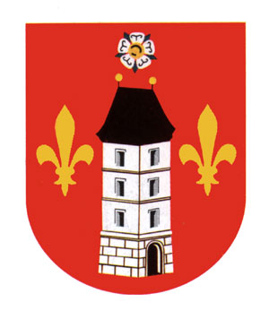
JUBILEJNÍ SVATBA

JUBILEJNÍ SVATBA – při výročí □ 50 □ 60 □ 65 let
Manželů: …………………………………………………………………………………….

Adresa trvalého bydliště: ……………………………………………………………………
Požadavek: □ obřad navržené datum
□ návštěva v místě bydliště
□ písemná gratulace ……………………….

Jméno a příjmení nevěsty: ………………………………………………………………….
datum narození:……………………………

Jméno a příjmení ženicha:………………………………………………………………….
datum narození:……………………………

Oddací list vydal: ………….…………….. datum sňatku: ………………..

Kontaktní osoba (jméno a příjmení): ………………………………………….

telefon: ………………….. e-mail: …………………………….

V Lomnici nad Lužnicí, dne: …………………….. Podpis: ……………………….

Formulář lze poslat na e-mailovou adresu matrika@meu.lomnice-nl.cz nebo podat osobně na podatelně MěÚ Lomnice nad Lužnicí, nám. 5. května čp. 130, 378 16 Lomnice nad Lužnicí nebo zaslat dopisem poštou na uvedenou adresu.
Kontakt: tel. 384 792 239 – Ing. Jana Šejdová; e-mail: jsejdova@meu.lomnice-nl.cz

